

|  |  |  |  |  |
| --- | --- | --- | --- | --- |
| ***Estudante:*** | | | | |
| ***Turma:*** | ***Turno:*** | ***Data de Aplicação:*** | | ***2º Bimestre*** |
| ***Prof(a).*** | | | ***Nota Final:*** | |
| ***INÍCIO: TÉRMINO:*** | | | | |
| ***PROVA DE*** | | | | |
| ***INSTRUÇÕES GERAIS***  1. Confira atentamente a construção da prova. Qualquer falha de impressão ou falta de folhas deve ser comunicada ao professor no prazo máximo de **15 (quinze) minutos.**  2. Inicie a prova identificando todas as páginas com seu **nome e turma.**  3. Resolva as questões nos locais correspondentes usando caneta com tinta azul ou preta. Responda a lápis somente quando determinado.  4. Utilize somente o material autorizado. É proibido o uso de qualquer tipo de corretivo; de aparelho celular.  5. Esta prova é individual. Ao término do tempo, levante o braço e aguarde o fiscal recolher a prova.  6. A posse e/ou uso de meios ilícitos para a execução da prova é(são) considerado(s) falta disciplinar grave, acarretando a atribuição de **grau ZERO.**  7. As questões indicadas com **\***são questões de desafio e correspondem a um ponto adicional.  8. Esta prova vale de **0 a 10 (dez) – cada questão 0,66 pontos.**  **9. Em provas de exatas é obrigatório apresentação do cálculo, para validação da questão. Caso não conste será anulada.** | | | | |

1 - Para impedir a contaminação microbiana do suprimento de água, deve-se eliminar as emissões de efluentes e, quando necessário, tratá-los com desinfetante. O ácido hipocloroso (HClO), produzido pela reação entre cloro e água, é um dos compostos mais empregados como desinfetante. Contudo, ele não atua somente como oxidante, mas também como um ativo agente de cloração. A presença de matéria orgânica dissolvida no suprimento de água clorada pode levar à formação de clorofórmio (CHCl3 ) e outras espécies orgânicas cloradas tóxicas.

SPIRO, T. G.; STIGLIANI, W. M. Química ambiental. São Paulo: Pearson, 2009 (adaptado).

Visando eliminar da água o clorofórmio e outras moléculas orgânicas, o tratamento adequado é:

1. filtração, com uso de filtros de carvão ativo
2. fluoretação, pela adição de fluoreto de sódio
3. coagulação, pela adição de sulfato de alumínio.
4. correção do pH, pela adição de carbonato de sódio
5. floculação, em tanques de concreto com a água em movimento

2 - O principal processo industrial utilizado na produção de fenol é a oxidação do cumeno (isopropilbenzeno). A equação mostra que esse processo envolve a formação do hidroperóxido de cumila, que em seguida é decomposto em fenol e acetona, ambos usados na indústria química como precursores de moléculas mais complexas. Após o processo de síntese, esses dois insumos devem ser separados para comercialização individual.

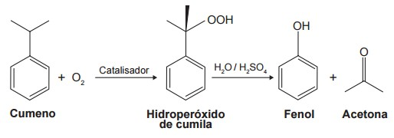

Considerando as características físico-químicas dos dois insumos formados, o método utilizado para a separação da mistura, em escala industrial, é a:

1. filtração
2. ventilação.
3. decantação.
4. evaporação.
5. destilação fracionada.

3 - Entre as substâncias usadas para o tratamento de água está o sulfato de alumínio que, em meio alcalino, forma partículas em suspensão na água, às quais as impurezas presentes no meio se aderem.

O método de separação comumente usado para retirar o sulfato de alumínio com as impurezas aderidas é a:

1. flotação.
2. levigação.
3. ventilação.
4. peneiração.
5. centrifugação.

4 - A produção de café descafeinado consiste em retirar a cafeína, sem alterar muito o sabor original do café. Existem diferentes processos para a descafeinação. Abaixo são apresentadas 2 situações sobre um desses processos.

I - O processo consiste em utilizar um banho de solvente, como por exemplo o acetato de etila, que dissolve bem a cafeína e dissolve muito pouco os outros componentes do café.

II - O solvente utilizado em 1 é retirado através de evaporação.

Assinale a alternativa que indica as propriedades que fundamentam, respectivamente, as situações 1 e 2.

1. Pressão osmótica, ponto de ebulição
2. Solubilidade, ponto de ebulição
3. Dissolução, solubilidade
4. Saturação, pressão osmótica
5. Ponto de ebulição, pressão osmótica

5 - Uma determinada quantidade demetano (CH4) é colocada para reagir com cloro (Cl2) em excesso, a 400 ºC, gerando HCl (g) e os compostos organoclorados H3CCl, H2CCl2, HCCl3, CCl4, cujas propriedades são mostradas na tabela. A mistura obtida ao final das reações químicas é então resfriada a 25 ºC, e o líquido, formado por uma única fase e sem HCl, é coletado.

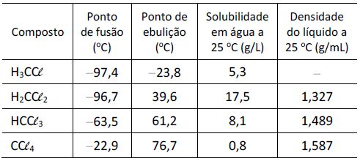

A melhor técnica de separação dos organoclorados presentes na fase líquida e o primeiro composto a ser separado por essa técnica são:

1. decantação; H3CCl .
2. destilação fracionada; CCl4 .
3. cristalização; HCCl3 .
4. destilação fracionada; H2CCl2 .
5. decantação; CCl4 .

6 - A mandioca, uma das principais fontes de carboidratos da alimentação brasileira, possui algumas variedades conhecidas popularmente como “mandioca brava”, devido a sua toxicidade. Essa toxicidade se deve à grande quantidade de cianeto de hidrogênio (HCN) liberado quando o tecido vegetal é rompido.

Após cada etapa do processamento para a produção de farinha de mandioca seca, representado pelo esquema a seguir, quantificou-se o total de HCN nas amostras, conforme mostrado no gráfico que acompanha o esquema.

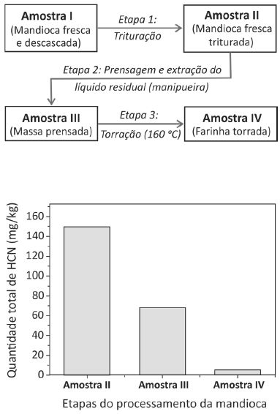

O que ocorre com o HCN nas Etapas 2 e 3?

1. Etapa 2: HCN é insolúvel em água, formando um precipitado. Etapa 3: HCN é volatilizado durante a torração, sendo liberado no ar.
2. Etapa 2: HCN é insolúvel em água, formando uma única fase na manipueira. Etapa 3: HCN permanece na massa torrada, não sendo afetado pela temperatura.
3. Etapa 2: HCN é solúvel em água, sendo levado na manipueira. Etapa 3: HCN permanece na massa torrada, não sendo afetado pela temperatura.
4. Etapa 2: HCN é solúvel em água, sendo levado na manipueira. Etapa 3: HCN é volatilizado durante a torração, sendo liberado no ar.
5. Etapa 2: HCN é insolúvel em água, formando um precipitado. Etapa 3: A 160 ºC, a ligação C≡N é quebrada, degradando as moléculas de HCN.

7 - Uma estudante recebeu uma amostra de ácido benzoico sólido contendo impurezas. Para purificá-lo, ela optou por efetuar uma recristalização. No procedimento adotado, o sólido deve ser dissolvido em um solvente aquecido, e a solução assim obtida deve ser resfriada. Sendo as impurezas mais solúveis à temperatura ambiente, ao final devem ser obtidos cristais de ácido benzoico puro.

Para escolher o solvente apropriado para essa purificação, a estudante fez testes de solubilidade com etanol, água e heptano. Inicialmente, os testes foram efetuados à temperatura ambiente, e a estudante descartou o uso de etanol. A seguir, efetuou testes a quente, e o heptano não se mostrou adequado.

Nos testes de solubilidade, a estudante observou a formação de sistema heterogêneo quando tentou dissolver o ácido benzoico impuro em:

1. à temperatura ambiente: água / a quente: água
2. à temperatura ambiente: etanol / a quente: heptano
3. à temperatura ambiente: água / a quente: heptano
4. à temperatura ambiente: etanol / a quente: água
5. à temperatura ambiente: heptano / a quente: água

8 - Um grupo de pesquisadores desenvolveu um método simples, barato e eficaz de remoção de petróleo contaminante na água, que utiliza um plástico produzido a partir do líquido da castanha-de-caju (LCC). A composição química do LCC é muito parecida com a do petróleo e suas moléculas, por suas características, interagem formando agregados com o petróleo. Para retirar os agregados da água, os pesquisadores misturam ao LCC nanopartículas magnéticas.

KIFFER, D. Novo método para remoção de petróleo usa óleo de mamona e castanha-de-caju. Disponível em: www.faperj.br. Acesso em: 31 jul. 2012 (adaptado}.

Essa técnica considera dois processos de separação de misturas, sendo eles, respectivamente:

1. flotação e decantação.
2. decomposição e centrifugação.
3. floculação e separação magnética.
4. destilação fracionada e peneiração.
5. dissolução fracionada e magnetização.

9 - Uma pessoa é responsável pela manutenção de uma sauna úmida. Todos os dias cumpre o mesmo ritual: colhe folhas de capim-cidreira e algumas folhas de eucalipto. Em seguida, coloca as folhas na saída do vapor da sauna, aromatizando-a, conforme representado na figura.

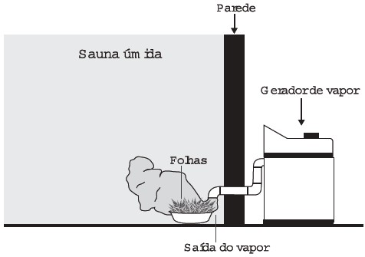

Qual processo de separação é responsável pela aromatização promovida?

1. Filtração simples.
2. Destilação simples.
3. Extração por arraste.
4. Sublimação fracionada.
5. Decantação sólido-líquido.

10 - Considere os seguintes produtos:

1 pedra de granito

1 copo de água mineral

1 barra de ouro

1 balão cheio de ar

1 colher de cloreto de sódio

São misturas homogêneas:

1. a pedra de granito e o ar contido no balão.
2. a água mineral e o ar contido no balão.
3. a barra de ouro e a água mineral
4. a pedra de granito e o cloreto de sódio
5. a barra de ouro e o cloreto de sódio

11 - O ferro é um dos componentes da hemoglobina. A falta de ferro na alimentação causa anemia. O processo anêmico pode ser revertido com uma alimentação rica em carnes, verduras, grãos e cereais integrais, sendo, em alguns casos, necessário um suplemento de sulfato de ferro (II). Nesse contexto, os termos sublinhados no texto acima classificam-se, respectivamente, como:

1. elemento químico e substância composta.
2. substância simples e substância composta.
3. mistura homogênea e mistura homogênea.
4. substância simples e mistura heterogênea.
5. elemento químico e mistura heterogênea.

12 - Dois sólidos brancos apresentam a mesma densidade. Indique um teste que pode ser realizado para verificar se correspondem à mesma substância pura.

R =

13 - Açúcar, sal, giz branco, gesso e cal são alguns exemplos de sólidos brancos. Se esses materiais apresentarem superfície homogênea e totalmente branca, pode-se afirmar que são substâncias puras? Justifique.

R =

14 - É comum, inclusive entre os químicos, o uso da expressão “substância pura e substância impura”. Acerca desse fato, analise as afirmações abaixo e indique se são verdadeiras ou falsas:

( ) As expressões são corretas porque uma substância pode ser pura ou impura, dependendo de como suas propriedades variam.

( ) É muito raro encontrar “substâncias puras” na natureza. Em geral, os materiais se apresentam na forma de misturas ou de “substâncias impuras”.

( ) A expressão “substância pura” é redundante porque se um material não é formado de uma única substância, portanto puro, esse material é classificado como mistura.

( ) Somente as “substâncias puras” possuem todas as propriedades químicas, físicas e de grupo constantes e invariáveis.

( ) A expressão “substância impura” refere-se a um material formado de duas ou mais substâncias (mistura), em que a principal delas aparece numa porcentagem superior ( > 90%) em relação à(s) outra(s).

15 - Com relação às substâncias O2, H2, H2O, Pb, CO2, O3, CaO e S8, podemos afirmar que:

a) todas são substâncias simples.

b) somente O2, H2 e O3 são substâncias simples.

c) todas são substâncias compostas.

d) somente CO2, CaO e S8 são substâncias compostas.

e) as substâncias O2, H2, Pb, O3 e S8 são simples.